Развитие навыков чтения при обучении английскому языку как второму иностранному
Введение второго иностранного языка в школьную программу продиктовано требованиями современной образовательной системы, федеральным государственным стандартом и становится определенным испытанием как для преподавателей, так и для обучающихся. Согласно нормативным документам (приказ Министерства образования и науки Российской Федерации от 17.12.2010 г. № 1897 (в ред. от 31.12.2015 г. № 1577) «Об утверждении федерального государственного образовательного стандарта основного общего образования») общеобразовательная организация самостоятельно определяет модель введения преподавания учебного предмета «Второй иностранный язык», соответствующую требованиям ФГОС основного общего образования, исходя из имеющихся кадровых и материально-технических условий: самостоятельно определяет объём часов на изучение учебного предмета «Второй иностранный язык», их распределение по годам обучения в пределах уровня основного общего образования.
В нашей образовательной организации изучаются два иностранных языка в качестве основных: английский и немецкий языки. Таким образом, на заседании школьного методического объединения было принято решение изучать английский или немецкий язык в качестве второго иностранного (школьники, изучающие немецкий – станут изучать английский как второй и наоборот). В качестве учебно-методического комплекса по английскому языку как второму иностранному был выбран УМК «Твой выбор – английский». Следует отметить, что грамотная и рациональная организация образовательной деятельности с соблюдением всех принципов обучения иностранному языку позволяет достичь требуемого уровня иноязычной коммуникативной компетенции за довольно короткий срок (2-3 года, при 2 часах в неделю).
Опытным путем установлено, что с целью обеспечения максимально комфортных условий для обучающихся и учителей при организации изучения второго иностранного языка на уровне основного общего образования, на первом этапе обучения должна сложиться определенная система обучения чтению. В индивидуальном опыте каждого обучающегося чтение развивается прежде всего на основе устной речи. Поэтому, мы считаем, что нельзя начинать изучение любого иностранного языка с букв и звуков. Необходимо начинать с формирования и постепенного совершенствования навыков и умений устной речи, а чтение должно превратиться в процесс узнавания в графике языкового материала уже известного из устной речи.
Так, УМК «Твой выбор – английский» предлагает приступить к изучению английского языка как второго иностранного следующим образом. Всю полноценную систему работы над новым коммуникативным материалом можно представить в виде Схемы 1:

Схема 1. Система работы над введением нового коммуникативного материала.
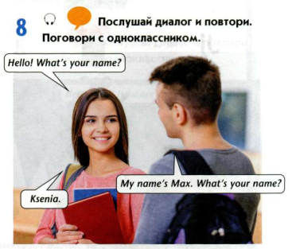
Из данной схемы видно, что практически вся система упражнений в первом уроке посвящена введению, отработке и закреплению новых букв английского алфавита. И только лишь одно упражнение можно назвать условно коммуникативным – упражнение 8. Для наиболее эффективного и результативного усвоения нового учебного материала предлагаем использовать все те же упражнения, представленные в данном уроке, но немного в другом порядке. С точки зрения коммуникативной методики, в начале урока учитель должен организовать речевую разминку. Так как изучение второго иностранного языка только начинается, то нет материала, на базе которого можно ее провести. Таким образом, упражнение №8 может стать хорошей основой для речевой разминки. Задание предполагает, как минимум, 3 этапа:
- Прослушать диалог.
- Повторить диалог.
- Поговорить с одноклассником.
На первом этапе обучающиеся уже столкнутся с непониманием некоторых особенно звучащих звуков. И именно на этом этапе мы видим необходимость проведения фонетической зарядки, которая снимет определенные фонетические и лексические трудности, а потом уже – речевой. Данное задание помогает построить более методически грамотный, правильный и эффективный подход к обучению иностранному языку:

Прежде всего учитель должен выяснить, какие звуки и слова могут вызвать трудности у обучающихся на первом этапе. Рассмотрим коммуникативную ситуацию Hello! What’s your name? На первый взгляд может показаться, что ничего сложного в произнесении отдельных слов в рамках данной фразы нет. Но давайте внимательнее посмотрим на слово, которое кажется наиболее простым и с точки зрения произношения, и с точки зрения понимания. Это лексема hello. Если обратиться к транскрипции данного слова, то все станет куда более понятно. Слово hello имеет в своем составе дифтонг [həˈləʊ]. Как известно, в русском языке дифтонгов не существует, они являются характерной чертой фонетики английского языка. Определяются дифтонги как неделимые звуки, которые состоят из двух разных по качеству элементов. Как правило, один из компонентов английского дифтонга всегда слоговый. Более того, дифтонг считается нисходящим, если первый его компонент – слоговый; дифтонг называют восходящим, если слоговым является его второй компонент. В приветствии hello будет нисходящий дифтонг. На первом этапе обучения важно правильно построить работу над произношением и интонационным оформлением, даже если это отдельные слова, а не фразы и предложения. Построим работу над фонетико-интонационным оформлением следующим образом:
- Учитель снимает возможные фонетические трудности при произношении новых слов, проводя небольшую фонетическую разминку. При работе с лексемой hello можно предложить обучающимся звуковую пирамиду, произнося слово от отдельного звука, через сочетания звуков и до целого слова. Так, слово hello можно представить в виде звуковой пирамиды:
[əʊ] [həˈləʊ]
[ləʊ] [əˈləʊ]
[əˈləʊ] [ləʊ]
[həˈləʊ] [əʊ]
Причем, в подобном задании фонетическая разминка может проводиться как от отдельного звука к целому слову, так и наоборот – от целого слова к отельному звуку. Но мы считаем необходимым обратить внимание на то, что работу над правильным произношением в данном случае целесообразно начинать именно от дифтонга, а не от отдельного звука.
- Обучающиеся прослушивают аудиозапись, не повторяя услышанное за диктором.
Практика показывает, что часто учащиеся неправильно заучивают слова, особенно это касается обучающихся среднего и старшего звена, когда они не совсем правильно их слышат. Поэтому именно на данном этапе необходимо сначала просто прослушать правильное звучание слов, а уже на следующем этапе пробовать имитировать правильное произнесение слов.
- Обучающиеся прослушивают аудиозапись и повторяют слова и фразы за диктором.
На данном этапе важно довести произношение отдельных слов до абсолютного автоматизма. Прослушивать аудиозапись и повторять слова за диктором необходимо столько раз, сколько это необходимо. Этот процесс может быть индивидуальным, так как часть обучающихся может сразу уловить все нюансы произношения, а кому-то потребуется для этого немало времени. И это нормальный процесс освоения иноязычной фонетики. Чтобы эта работа проходила максимально эффективно мы считаем, что необходима самостоятельная подготовка в домашних условиях. Цифровые ресурсы школьного портала позволяют это сделать: учитель прикрепляет к основному домашнему заданию необходимые аудиозаписи и четко прописывает то, что необходимо с этим материалом сделать (иногда школьники не понимают для чего им прикрепляется аудиозапись, поэтому учителю необходимо подробно расписать этапы работы над домашним заданием).
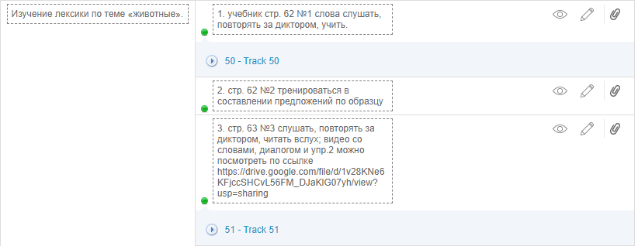
Рисунок 1 «Алгоритм самостоятельной работы над произношением»
На рисунке 1 можно увидеть скриншот домашнего задания из школьного портала. Из рисунка видно, что задание предполагает три этапа работы: 1. Работа с новыми словами: слова слушать, повторять за диктором, учить. 2. Работа с предложениями: тренироваться в составлении предложений по образцу. 3. Работа с диалогом: слушать, повторять за диктором, читать вслух. Данное домашнее задание демонстрирует системную работу прежде всего над формированием и совершенствованием произносительных навыков обучающихся на начальном этапе: обучающиеся самостоятельно тренируют произношение прослушивая и повторяя аудиозаписи в домашних условиях. Подобная самостоятельная работа имеет ряд преимуществ:
- Обучающиеся имеют возможность постоянно прослушивать аутентичные аудиозаписи, совершенствуя, тем самым, навыки произношения.
- Обучающиеся имеют возможность систематически прослушивать аудиозаписи и повторять их за диктором именно самостоятельно, в домашних условиях (а это снимает трудности произношения тех или иных слов перед всем классом, чего многие обучающиеся боятся или стесняются).
- Обучающимся не нужно искать аудиозаписи для прослушивания на сторонних ресурсах в сети Интернет, так как ресурсы школьного портала позволяют учителю прикреплять аудиозаписи к каждому конкретному уроку. У обучающихся нет никакой необходимости искать эти аудиозаписи в школьном портале, им всего лишь нужно зайти в домашнее задание к текущему уроку и следовать этапам, которые учитель прописывает в задании.
Кроме того, на данном этапе можно проводить дифференцированную работу над фонетикой. Это можно сделать даже на примере такого простого слова как hello. Учитель может предложить обучающимся разное произношение одного и того же слова (например, слово hello, произнесенное мужчиной, женщиной, ребенком, мультипликационным персонажем, известным музыкантом и т.д.). Такими аудиозаписями могут похвастаться авторитетные аутентичные электронные словари, такие как Cambridge English Dictionary, Oxford Dictionaries, Macmillan English Dictionary и другие. Все словари имеют хорошую фонетическую базу, все аудиозаписи можно скачать и использовать в работе учителя.
- Учитель произносит слово, обучающиеся повторяют за учителем сначала хором, а затем – фронтально. Хоровая работа должна стать неотъемлемым этапом работы над фонетикой на каждом без исключения уроке. Это помогает научиться произносить конкретные слова в потоке речи.
- Последним этапом становится работа в парах, где каждый обучающийся получает возможность произнести отдельные слова и фразы и потренировать их в паре со своим соседом по парте. Этот этап работы является одним из самых важных, так как именно здесь обучающиеся учатся коммуницировать друг с другом на иностранном языке и учатся понимать друг друга (а понимание в данном случае является немаловажным, так как у каждого обучающегося свои собственные особенности произношения, и школьники учатся работать с этими особенностями).
Если такую работу над фонетикой и интонационным оформлением высказываний проводить системно, постоянно, то она не будет занимать много времени на уроке. К тому же, обучающиеся получат возможность получить фундаментальную фонетико-интонационную базу для построения своих первых коммуникативных высказываний.
Вернемся к коммуникативной ситуации, предложенной в первом уроке УМК Options 5: Hello! What’s your name? Необходимая работа над произносительными навыками отдельных слов, а в частности со словом hello, была описана выше. В рассматриваемой коммуникативной ситуации есть еще и вторая фраза What’s your name? При знакомстве с такими базовыми фразами учитель обязан ввести понятие интонации. Обучающиеся к 5-7 классу основной школы должны понимать, что интонацией называют чередование высоких и низких тонов, то есть последовательное повышение или понижение голоса. На начальном этапе обучения учитель должен объяснить школьникам, что в английском языке интонация играет очень большую роль, так как придает предложению смысловую законченность, а также различную эмоциональную окраску. Знание интонационных особенностей английских предложений и умение оформлять свою речь в соответствии с ними не менее важны, чем правильное произнесение отдельных звуков и слов. Интонация выделяет логический центр высказывания и создает эмоциональный фон всей коммуникативной ситуации. Овладеть интонационными навыками обучающиеся могут только практикуясь, а именно слушая и повторяя аутентичную речь. Но помимо повторения аудиозаписей за диктором и доведения такого навыка до автоматизма, учащиеся должны овладеть элементарными теоретическими знаниями, которые помогут при работе над интонацией и облегчат самоконтроль. На первом этапе обучения достаточными для изучения и понимания будут нисходящий (Falling Tone)↘ и восходящий тоны (Rising Tone)↗. В зависимости от смысловой окраски высказывания и типа предложений используется тот или иной тон. Так, например, специальные вопросы, каким и является вопрос What’s your name? произносятся с нисходящим тоном интонации: What’s your ↘ name? А рассмотрев всю коммуникативную ситуацию, добавим, что фамильярно-дружеские приветствия, а также высказывания, выражающие радость, удивление, могут произноситься с восходящим тоном: He↗llo! Таким образом, целостное коммуникативное высказывание с точки зрения интонации будет выглядеть следующим образом: He↗llo! What’s your ↘ name? Такая фундаментальная работа над фонетическим и интонационным оформлением коммуникативных высказываний, даже самых элементарных, помогает формировать и постепенно и системно совершенствовать произносительные навыки и умения обучающихся, особенно тех, кто изучает английский язык как второй иностранный.
Если посмотреть на вышеописанную работу с точки зрения методики, то все предложенные этапы включали в себя как фонетическую разминку, так и речевую зарядку, что является ключевыми этапами как построения урока в соответствии с федеральным государственным образовательным стандартом, так и в соответствии с коммуникативной методикой обучения иностранным языкам. Более того, в нашем случае, это обучение английскому языку как второму иностранному, то есть базовые знания и элементарное понимание фонетических и интонационных особенностей иностранного языка у обучающихся уже должны быть сформированы.
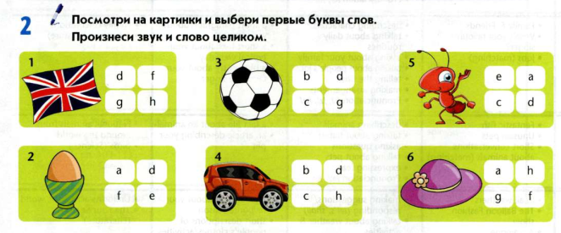
Проделав огромную и важную работу, учитель может уже приступить к непосредственному обучению чтению. Вся необходимая система обучению чтению представлена в самом первом уроке УМК Options 5 и отрабатывается из урока в урок. Приступая к чтению на иностранном языке, учащийся уже владеет чтением на родном языке. Процесс восприятия графики родного языка полностью автоматизирован, благодаря чему читающий может сосредоточиться на смысловой стороне чтения. Приобретенный читательский опыт учащихся, их отношение к чтению на родном языке должны стать основой для переноса этого опыта на чтение на иностранном языке. Использование опыта чтения рассматривается современной методикой преподавания как один из важнейших принципов обучения чтению на иностранном языке. Если учитель систематически начинает урок с фонетической разминки и речевой зарядки, практикуя и тренируя произносительные навыки обучающихся, то у учащихся развивается небольшой задел устной речи – база для последующего узнавания знаков и выражаемых ими значений при чтении.
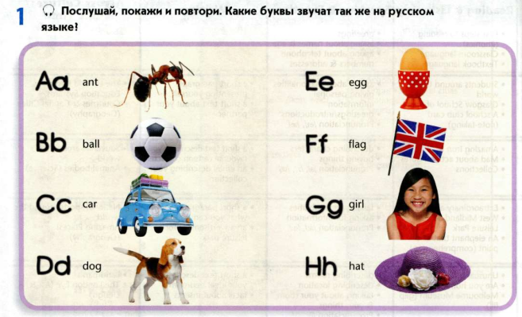

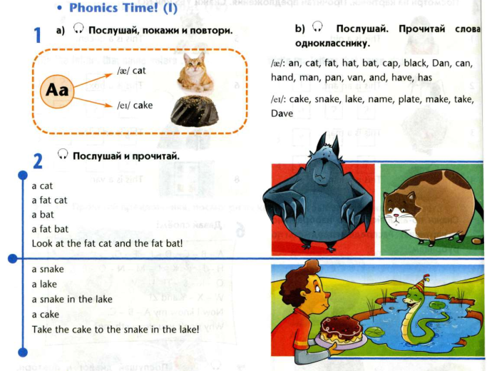
Задание №1 знакомит обучающихся с рядом букв английского алфавита и предполагает их сопоставление с буквами родного языка, что также играет важную роль. Задание №2 учит школьников узнавать конкретные буквы, а уже после этого – произносить целые слова. Таким образом, обучающиеся учатся узнавать и распознавать на слух целые слова. Такая методика получила название метода «глобального чтения». Но экспериментальным путем было установлено, что методика глобального чтения не может быть основополагающей ни при обучении чтению на первом иностранном языке, ни при обучении второму иностранному языку. Таким образом, стоит отметить, что УМК Options 5 предлагает сочетание разных методов обучения чтению, что представляется оптимальным и максимально эффективным в условиях обучения английскому языку как второму иностранному. Метод «фониксов» является одним из наиболее приемлемых в обучении чтению, а в сочетании с методикой глобального чтения дает неплохие результаты.
Фрагмент из УМК Options 5 демонстрирует уникальный в своем роде и одновременно результативный способ обучения чтению. После того как обучающиеся прошли вводно-фонетический курс, изучили буквы английского алфавита и звуки, которые они дают, а также у них уже есть элементарный задел устной речи, они могут приступать к осознанному изучению правил чтения и самостоятельному чтению первых слов. На данном этапе методика глобального чтения немного теряет смысл, так как обучающиеся уже владеют элементарными знаниями языка и готовы самостоятельно разбираться в правилах чтения. Стоит оговориться, что методика глобального чтения может стать неплохим подспорьем при работе с так называемыми sight words, где правила чтения не работают, а слова необходимо заучивать.
Представленная система работы над буквой Aa продолжается на протяжении всего вводного курса по обучению чтению по отношению к остальным пяти гласным буквам английского алфавита, что является огромным преимуществом данного УМК перед остальными. Такая система работы предполагает:
1. Введение звука учителем. Демонстрация аудиозаписи и повторение звука обучающимися за диктором.
2. Прослушивание аудиозаписи с озвучкой конкретного звука и ряда слов, содержащих данный звук.
3. Произнесение звуков и слов учителем, что предполагает хоровую работу: обучающиеся хором повторяют услышанное.
4. Работа со звуками и словами в парах: обучающиеся в паре читают друг другу слова, учитель играет роль модератора и просто ходит по классу, останавливаясь у каждой пары, исправляя при необходимости и эмоционально реагируя на выполненную обучающимися работу.
5. Далее учитель может попросить одну-две пары прочитать слова вслух перед всем классом
Подобный алгоритм работы над введением конкретных звуков и правил чтения им соответствующих, помогает сформировать систему правил чтения английских гласных и совершенствовать читательскую компетенцию в целом.
Задание №2 является логическим продолжением задания №1 и при правильной работе дает блестящие результаты в обучении чтению отдельных слов на отрабатываемые звуки. Так, от звука, к отдельному слову, через словосочетание, обучающиеся осознанно подходят к осмысленному чтению целого предложения. Задания №3 и №4 помогают обучающимся научиться распознавать необходимые звуки и отличать их от других при знании правил чтения.
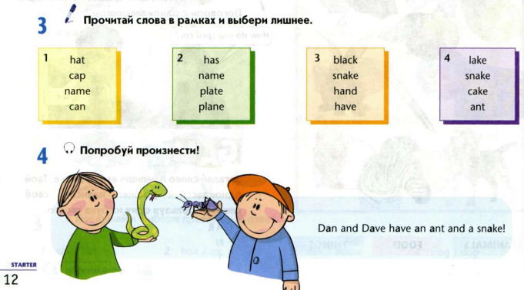

Фрагменты из УМК Options 5, опыт обучения английскому языку как второму иностранному, результаты обучающихся (некоторые обучающиеся немецкой группы, которые изучали английский язык как второй иностранный в течение одного года в 9 классе (2 часа в неделю, УМК Options 5) перешли в английскую группу с основным английским языком и успешно обучаются в течение всего текущего года. Они практически ни в чем не уступают своим одноклассникам, которые изучают английский язык как основной иностранный и на протяжении более продолжительного периода времени) позволяют говорить об эффективности системы обучения чтению в предложенном УМК. При грамотном использовании методики обучения иностранным языкам, а именно при системной работе над устным опережением, учитель может добиться стабильных результатов у его обучающихся. Особую роль опережающая устная речь выполняет в отношении синтагматического членения, что означает, что учащиеся легче определяют единицы смысла в графике, если они владеют ими в репродуктивной деятельности. Опережающая устная речь позволяет более тесно увязать при чтении процесс восприятия со смысловой обработкой текстов. Само собой разумеется, есть и обратная зависимость: правильное и точное восприятие любого текста способствует распознаванию смысла. А это и есть результат работы над формированием и совершенствованием читательской грамотности при изучении иностранного языка, которую в полной мере позволяет обеспечить система работы над обучением чтению в учебно-методическом комплексе Options 5.

